Povsem novi Ford Transit Custom lahko prepreči ‘srečanja z vrati’
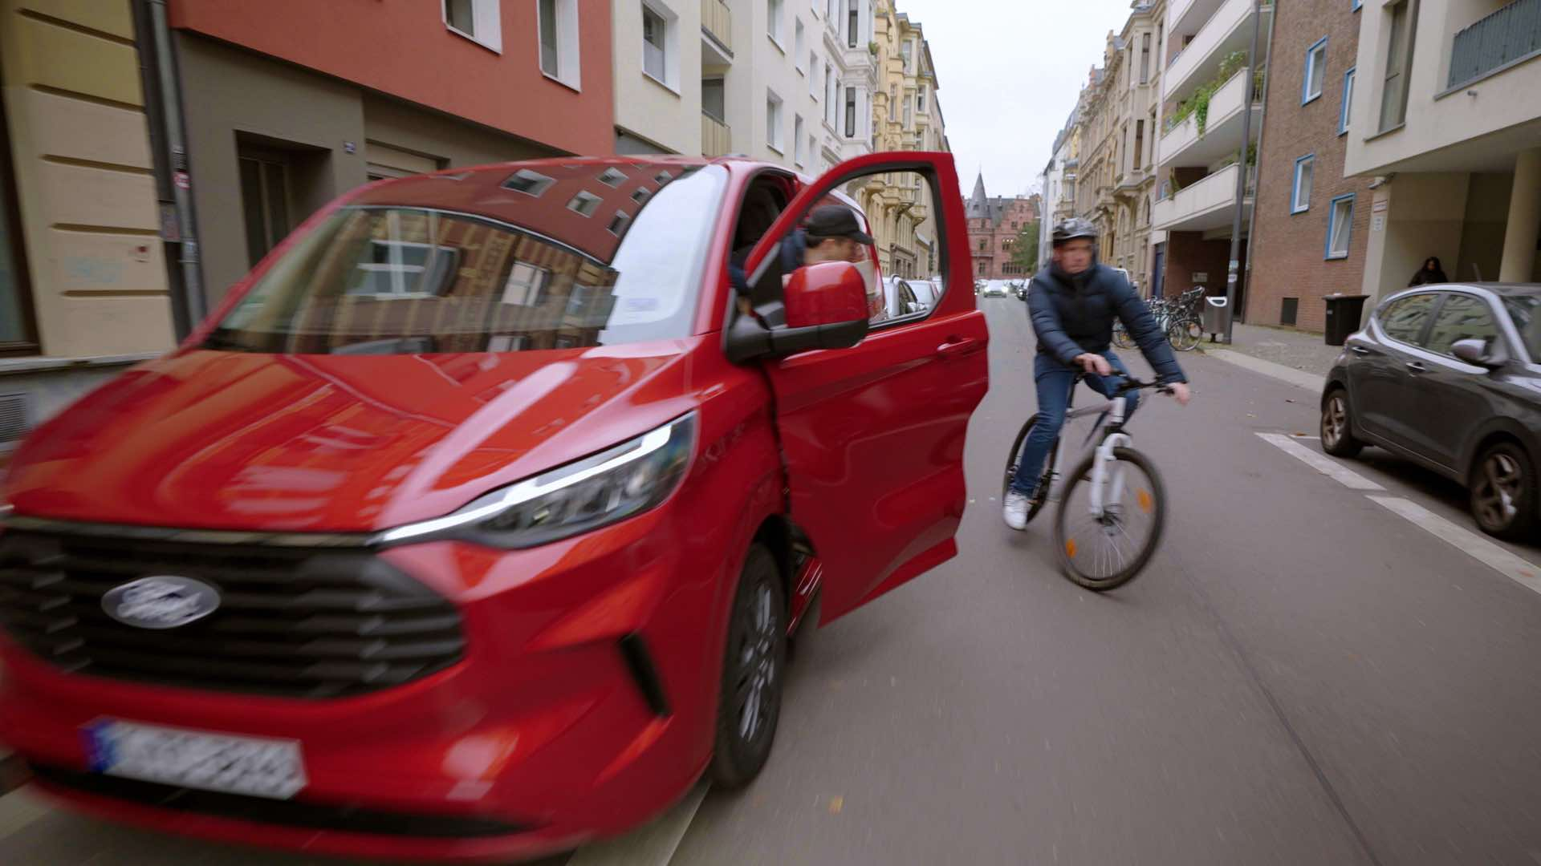
Opozorilo pri izstopu je zasnovano tako, da pomaga vozniku preprečiti odpiranje vrat na pot drugim udeležencem v prometu

Dostavna vozila imajo v naših mestih vse pomembnejšo vlogo, med drugim zaradi čedalje večjega števila dostavljenih pošiljk.¹ Prebijanje skozi vrvež mestnih cestah je izziv za voznike dostavnih vozil, ki lahko v božičnem času opravijo tudi do 200 dostav na dan.

Ko vozniki odprejo vrata vozila, ne da bi opazili, da se jim približujejo kolesa, skiroji ali motorna kolesa, lahko pride do neprijetnega ‘srečanja z vrati’. Samo v Angliji, Walesu in na Škotskem se vsako leto več kot 500 ljudi poškoduje, ker je nekdo odprl vrata avtomobila na njihovo pot. Domnevamo, da je tovrstnih dogodkov še veliko, saj jih udeleženci pogosto ne prijavijo.²

Ford zdaj upa, da bo z uvedbo inovativne tehnologije opozarjanja pri izstopu iz vozila zmanjšal tveganje za nezgode, povezane z naletom v odprta vrata, in pripomogel k varnejšim vožnjam.³

Povsem novi Ford Transit Custom⁴ je lahko opremljen s sistemom za opozarjanje pri izstopanju. Radarski in zunanji senzorji pomagajo ugotoviti, kdaj bi lahko odprta vrata povzročila trk z mimovozečim udeležencem v prometu, pri čemer se aktivirajo opozorilne lučke LED v vratnih ogledalih in pokaže se opozorilo na armaturni plošči.

Da bi se izognili nepotrebnim aktiviranjem, se sistem sproži le, ko je hitrost gibanja drugih udeležencev v prometu večja od sedem kilometrov na uro. Vozniki in njihovi sopotniki lahko v nujnih primerih funkcijo ročno prekličejo.

Povsem novi Transit Custom je pred kratkim osvojil naziv ‘mednarodni dostavnik leta 2024’ in je najnovejša različica najbolje prodajanega enotonskega dostavnika v Evropi.⁵ Opozarjanje pri izstopu deluje na obeh straneh vozila. To je lahko koristno v primerih, ko voznik ali drugi potniki izstopajo iz vozila, kolesarji pa so morda na pločniku ali pa kolesarska steza poteka vzporedno s cesto.

Tehnologija je na voljo tudi v povsem novem večnamenskem vozilu Tourneo Custom, pri katerem je zaščita razširjena na potnike, ki izstopajo skozi zadnja drsna stranska vrata. Opozarjanje pri izstopanju bo na voljo tudi v novem električnem ‘crossoverju’ Explorer,⁶ leta 2024 pa tudi v drugih Fordovih vozilih. Neodvisna varnostna ustanova Euro NCAP pri ocenjevanju varnosti vozil upošteva tudi varnostne funkcije, kot je opozarjanje pri izstopanju.

Navedki

“Dostavniki so življenjska sila naših mest. Vemo, da je predaja več sto pošiljk na dan težka in zahtevna za dostavljavce – še posebej v tem času leta. S ponudbo opozarjanja pri izstopanju v povsem novem Transitu Custom želimo poskrbeti za varnejše vožnje uporabnikov vozil Ford Pro in drugih udeležencev v prometu.”

Hans Schep, generalni direktor družbe Ford Pro v Evropi

Povezave

- Video: https://youtu.be/7ZqXSWNgruA?si=qYqAIpeSzTdvu4YW
- Ključniki: #FordTransit #FordPro #Inovacije

Opombe

¹ V Veliki Britaniji se je med letoma 2019/2020 in 2020/2021 število dostavljenih pošiljk povečalo za 1,3 milijarde. https://www.meteorspace.com/helpful-uk-delivery-courier-statistics-for-your-business/#:~:text=There%20was%20an%20increase%20of,2021%20compared%20to%202019%2F2020

² “Why do the Dutch Reach?” (Zakaj Nizozemci odpirajo vrata z zasukom telesa?), skupnost We are Cycling UK

² Funkcije za pomoč vozniku dopolnjujejo in ne nadomeščajo voznikove pozornosti, presoje in potrebe po upravljanju vozila. Prav tako niso nadomestek za varno vožnjo. Glede podrobnosti in omejitev glejte navodila za uporabo vozila.

³ Transit Custom z dizelskim motorjem EcoBlue: homologirani izpusti CO₂ 178–296 g/km po WLTP, homologirana poraba goriva 6,8–11,3 l/100 km po WLTP.

Transit Custom Plug-In Hybrid: homologirani izpusti CO₂ 33–56 g/km po WLTP, homologirana poraba goriva 1,4–2,9 l/100 km po WLTP.

Navedena poraba goriva/energije, izpusti CO₂ in doseg z električnim pogonom po WLTP so določeni v skladu s tehničnimi zahtevami in specifikacijami zadnje različice Evropskih uredb (EC) 715/2007 in (EU) 2017/1151. Uporabljeni standardni preskusni postopki omogočajo primerjavo med različnimi tipi vozil in različnimi proizvajalci. Razpon izpustov CO₂ in porabe goriva se lahko razlikuje glede na različice vozila, ki so na voljo na posameznih trgih.

⁴ Avstrija, Belgija, Češka republika, Danska, Finska, Francija, Grčija, Irska, Italija, Madžarska, Nemčija, Nizozemska, Norveška, Poljska, Portugalska, Romunija, Španija, Švedska, Švica, Turčija, Velika Britanija.

⁵ Uradno homologirani doseg bo objavljen pred prodajo vozila.

Več informacij o tej temi vam lahko posreduje Monika Wagener
(mwagener@ford.com)

